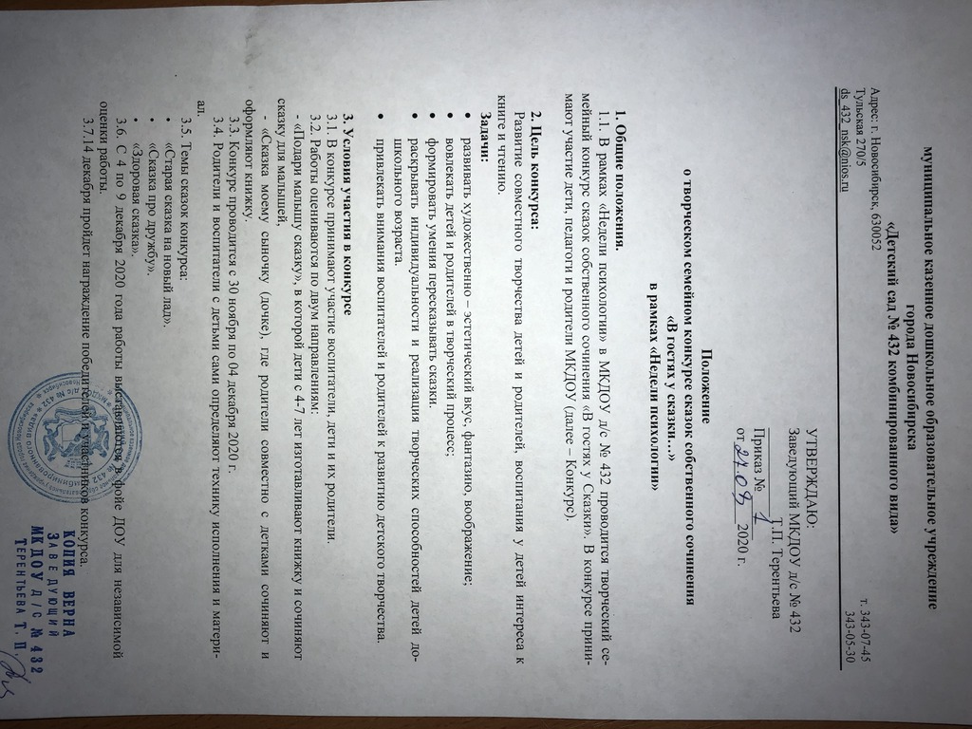

4. Порядок организации конкурса
4.1. Свои работы родители приносят в свою возрастную группу.
4.2. Воспитатели в фойе первого этажа размещают работы.
4.3. Требования к оформлению подписи работы:
- название работы
- фамилия семьи
- возрастная группа.

5. Требования к работам:
- Принимаются работы собственного сочинения родителями и детей.
- Обязательно название сказки. Сказка должна начинается словами «Жили-были…» или «В некотором царстве…».
- Текст должен быть написан разборчивым почерком или набран на компьютере.
- Текст может быть прозаическим или стихотворным.
- Желательно красочное иллюстративное оформление сказки.
- Конкурсные работы должны быть выполнены на листе бумаги формата А-5 и А-4, ориентация листа – книжная.
- Работа должна быть подписана: Семья Ивановых: Пётр, 6 лет; Светлана Александровна, мама.
- Законными обладателями произведения являются авторы, которые дают своѐ согласие на публикацию работы организаторами Конкурса в некоммерческих целях.
- По материалам представленных сказок и иллюстраций к ним будут изданы три книги сказок воспитанников и их родителей МКДОУ № 432: «Старые сказки на новый лад», «Сказки про дружбу», «Здоровая сказка».

6. Критерии оценки:
- соответствие заявленной теме;
- выдержанность стиля, раскрытие темы;
- оригинальность сюжета;
- логика, последовательность повествования;
- владение художественными средствами языка;
- соблюдение норм русского языка;
- творческий подход к оформлению сказки.

7. Подведение итогов.
7.1. Жюри по указанным критериям определяют победителей (I, II, III места). По решению Жюри могут присуждаться несколько первых, вторых и третьих мест.
7.2. Победители и призѐры награждаются дипломами победителей и призѐров, поощрительными призами. Участники – дипломами участников.
7.3. Педагоги, подготовившие победителей и призеров Конкурса, награждаются грамотами МКДОУ.
7.4. Старшие и подготовительные группы по завершении конкурса проводят акцию для младших групп «Подари сказку малышам».

